**USER GUIDE**

**SISTEM PENERIMAAN PESERTA DIDIK BARU**



Versi 1.0, Revisi 2025

**DISUSUN OLEH:**ANWARUDIN MUPTI

# DAFTAR ISI

DAFTAR ISI i

1. PENDAHULUAN 1

2. REGISTRASI AKUN CALON SISWA 2

4. LOGIN KE SISTEM PPDB 4

4.1 Halaman Login Utama 4

4.2 Pilihan Login Berdasarkan Peran 4

4.3 Lupa Password: 5

4.4 Keamanan Login 6

5. DASHBOARD & NAVIGASI SISTEM CALON SISWA 7

5.1 Progress Tracker Visual 7

5.2 Menu Navigasi Dashboard 8

6. DASHBOARD ADMIN 13

6.1. Statistik Utama 13

6.2. Menu Navigasi Admin 14

7. DASHBOARD VERIFIKASI 25

7.1 Struktur Menu Navigasi 25

7.2 Alur Kerja Verifikasi Standar 28

8.DASHBOARD KEUANGAN 29

8.1 Struktur Menu Navigasi Keuangan 29

8.2Alur Kerja Membuat Laporan 34

9. DASHBOARD KEPALA SEKOLAH 35

9.1 Struktur Menu Navigasi Kepala Sekolah 35

10. KELOLA AKUN & LOG OUT 38

10.1 Menu User Profile 38

10.2 Proses Log Out 38

10.3 Keamanan & Best Practices 39

PENUTUP 40

# **1.** PENDAHULUAN

Selamat datang di Panduan Pengguna Sistem PPDB Online SMK Bakti Nusantara 666. Sistem Penerimaan Peserta Didik Baru (PPDB) ini dirancang untuk mempermudah proses pendaftaran siswa baru dengan sistem yang terintegrasi, transparan, dan efisien. Melalui platform digital ini, calon siswa dapat melakukan pendaftaran kapan saja dan di mana saja secara online, baik melalui perangkat desktop maupun smartphone.

Sistem PPDB Online dibangun untuk mendukung proses seleksi dan penerimaan siswa baru yang akuntabel dan real-time. Dengan fitur-fitur seperti registrasi akun terverifikasi, pengisian formulir digital, upload berkas, tracking status pendaftaran, pembayaran online, serta dashboard monitoring untuk admin, sistem ini memastikan seluruh proses PPDB berjalan lancar dan terorganisir.

Panduan ini akan menjelaskan cara menggunakan sistem PPDB dari persiapan awal, registrasi calon siswa, hingga pengelolaan data dan verifikasi untuk admin panitia. Dengan mengikuti panduan ini, diharapkan semua pengguna—mulai dari calon siswa, orang tua, admin, verifikator, hingga kepala sekolah—dapat memanfaatkan seluruh fitur sistem secara optimal. Jika Anda baru pertama kali menggunakan Sistem PPDB Online ini, kami sarankan untuk membaca panduan ini secara menyeluruh agar memahami alur dan fitur yang tersedia. Selamat menggunakan Sistem PPDB Online SMK Bakti Nusantara 666..

# 2**.** REGISTRASI AKUN CALON SISWA

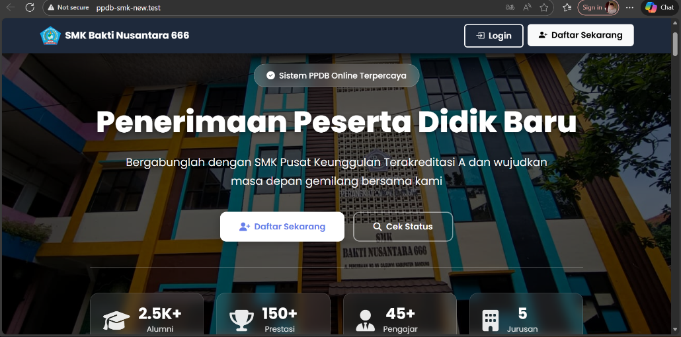Untuk dapat mengakses Sistem PPDB Online SMK Bakti Nusantara 666, pastikan Anda sudah masuk ke Halaman Beranda (Landing Page) sistem seperti pada gambar berikut:

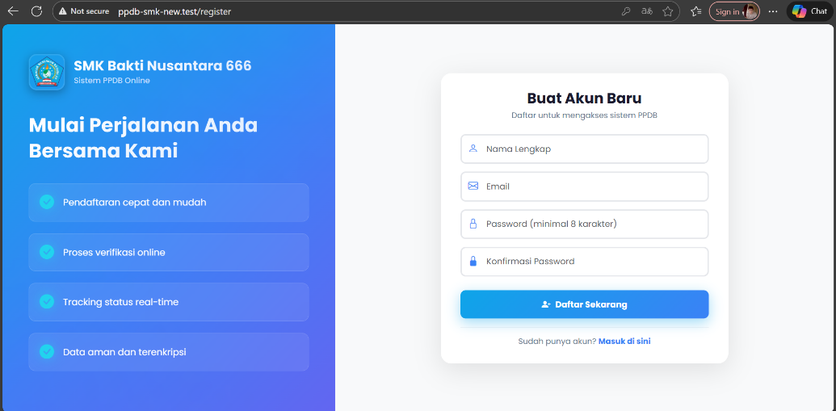  
Klik tombol **'Daftar Sekarang'** atau **'Registrasi'**, maka akan menampilkan Halaman Registrasi Akun seperti pada tampilan di bawah ini:

1. **Langkah-langkah Registrasi:**

1. **Nama Lengkap**: Masukkan nama lengkap sesuai akta kelahiran
2. **Alamat Email**: Masukkan alamat email aktif yang valid (contoh: nama@email.com)
3. **Nomor Telepon/HP**: Masukkan nomor yang dapat dihubungi
4. **Kata Sandi**: Buat password minimal 8 karakter
5. **Konfirmasi Kata Sandi**: Ketik ulang password yang sama.

2. **Verifikasi Email dengan OTP**:

* 1. Setelah mengisi formulir, klik tombol 'Daftar & Kirim Kode Verifikasi'
  2. Sistem akan mengirimkan kode OTP (One-Time Password) 6 digit ke email yang didaftarkan
  3. Buka inbox email Anda dan cari email dari Panitia PPDB SMK Bakti Nusantara 666
  4. Masukkan kode OTP yang diterima ke dalam form verifikasi.

3. **Aktivasi Akun**:

1. Jika kode OTP benar, akun akan aktif secara otomatis
2. Sistem akan mengarahkan Anda ke halaman login
3. Login menggunakan email dan password yang sudah dibuat.

**Informasi Penting:**

* Pastikan email yang dimasukkan aktif dan dapat diakses
* Kode OTP berlaku selama 10 menit
* Jika tidak menerima email OTP, periksa folder spam atau klik 'Kirim Ulang OTP'
* Simpan password dengan baik untuk login selanjutnya.

# 4. LOGIN KE SISTEM PPDB

Untuk mengakses Sistem PPDB Online SMK Bakti Nusantara 666, pengguna harus login terlebih dahulu sesuai dengan peran masing-masing.

## 4.1 Halaman Login Utama

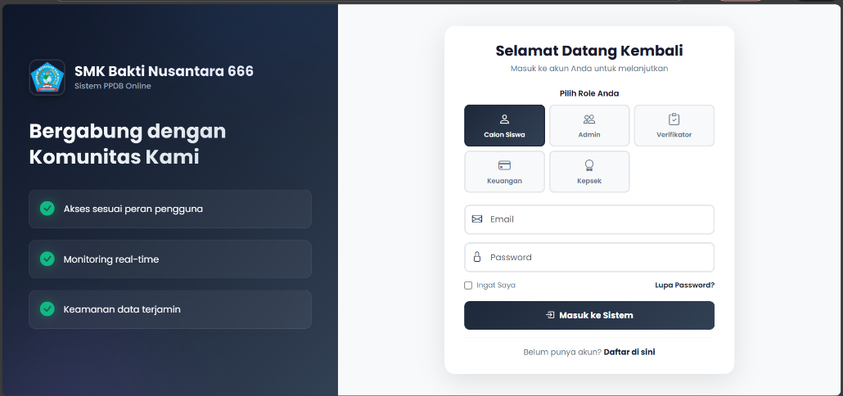Pada halaman beranda sistem, klik tombol **'Login'** atau **'Masuk'** untuk menampilkan halaman login.

## 4.2 Pilihan Login Berdasarkan Peran

Sistem menyediakan beberapa pilihan login sesuai dengan jenis pengguna:

A. Login Sebagai Calon siswa:

* **Username/Email**: Masukkan alamat email yang digunakan saat registrasi
* **Password**: Masukkan password yang sudah dibuat
* Klik tombol **'Login sebagai Siswa'**

B. Login Sebagai Admin Panitia:

* **Username/Email:** Masukkan username admin yang diberikan sekolah**Password**: Masukkan password admin
* Klik tombol **'Login sebagai Admin’**

C. Login Sebagai Verifikator:

* **Username/Email**: Masukkan username verifikator
* **Password**: Masukkan password verifikator
* Klik tombol **'Login sebagai Verifikator’**

D. Login Sebagai Keuangan:

* **Username/Email**: Masukkan username staff keuangan
* **Password**: Masukkan password keuangan
* Klik tombol **'Login sebagai Keuangan'**

E. Login Sebagai Kepala Sekolah:

* **Username/Email**: Masukkan username kepala sekolah
* **Password**: Masukkan password kepala sekolah
* Klik tombol **'Login sebagai Kepala Sekolah'.**

## 4.3 Lupa Password:

Jika lupa password, ikuti langkah berikut:

1. Klik link **'Lupa Password?'** di bawah form login
2. Masukkan alamat email yang terdaftar
3. Klik tombol 'Kirim Link Reset Password'
4. Buka email dan cari pesan dari Panitia PPDB SMK Bakti Nusantara 666
5. Klik link reset password yang dikirimkan ke email
6. Buat password baru dan konfirmasi
7. Login kembali dengan password baru.

**Catatan Penting:**

* Link reset password hanya berlaku 1 jam
* Jika tidak menerima email, periksa folder spam
* Pastikan email yang dimasukkan sama dengan saat registrasi.

## 4.4 Keamanan Login

* Jangan bagikan password kepada siapapun
* Gunakan password yang kuat (kombinasi huruf, angka, simbol)
* Selalu logout setelah selesai menggunakan sistem
* Sistem akan otomatis logout setelah 30 menit tidak aktif

Setelah login berhasil, sistem akan mengarahkan Anda ke dashboard sesuai dengan peran masing-masing pengguna.

# 5. DASHBOARD & NAVIGASI SISTEM CALON SISWA

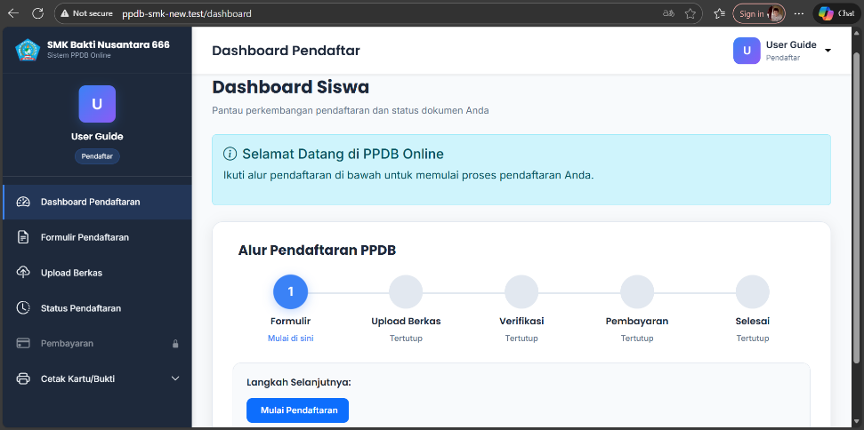Halaman Dashboard merupakan halaman utama yang ditampilkan setelah calon siswa berhasil login ke Sistem PPDB Online. Dashboard menyediakan ringkasan progress pendaftaran dan akses cepat ke semua fitur utama sistem.

## 5.1 Progress Tracker Visual

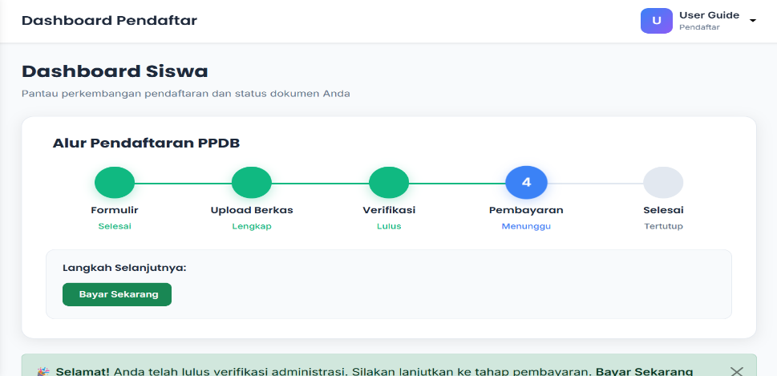Bagian Progress Tracker menampilkan 5 tahap pendaftaran dengan status real-time untuk memandu calon siswa menyelesaikan proses pendaftaran secara bertahap.

**Cara Menggunakan Progress Tracker:**

1. **Pantau Status**: Setiap tahap menunjukkan status terkini (Selesai/Aktif/Tertutup)
2. **Klik Tahap Aktif**: Langsung menuju ke halaman terkait tahap yang aktif
3. **Lihat Detail**: Hover pada setiap tahap untuk melihat penjelasan detail.

**Keterangan Status Warna:**

* **Hijau** = Tahap telah selesai
* **Biru** = Tahap aktif (dapat dikerjakan)
* **Abu-abu** = Tahap tertutup (belum dapat diakses).

## 5.2 Menu Navigasi Dashboard

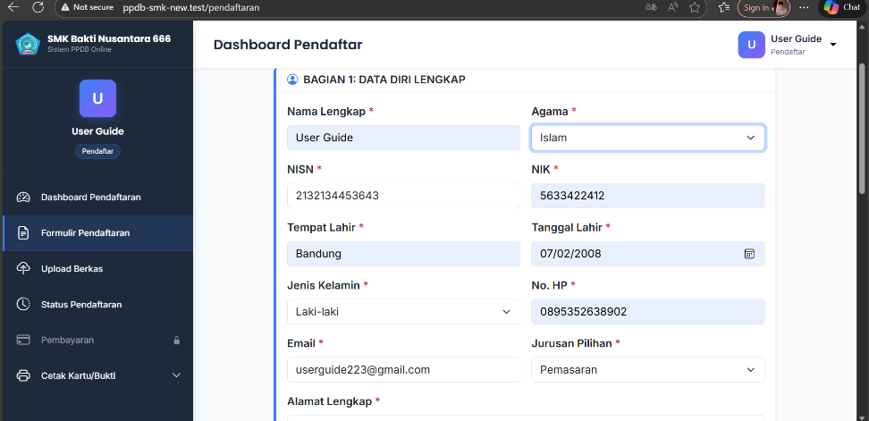**A. Formulir Pendaftaran**  
Bagian Formulir Pendaftaran digunakan untuk mengisi data pribadi calon siswa secara lengkap dan terstruktur.

**Langkah Pengisian:**

1. **Data Pribadi**: Isi nama lengkap, NISN, tempat/tanggal lahir, agama, alamat, email, dan telepon
2. **Data Orang Tua**: Masukkan informasi ayah dan ibu (nama, pekerjaan, telepon)
3. **Data Sekolah Asal**: Input nama sekolah, alamat, dan tahun lulus
4. **Validasi**: Pastikan semua field bertanda * terisi dengan benar
5. **Simpan**: Klik [Simpan Data] untuk menyimpan progress.

**B. Upload Berkas**

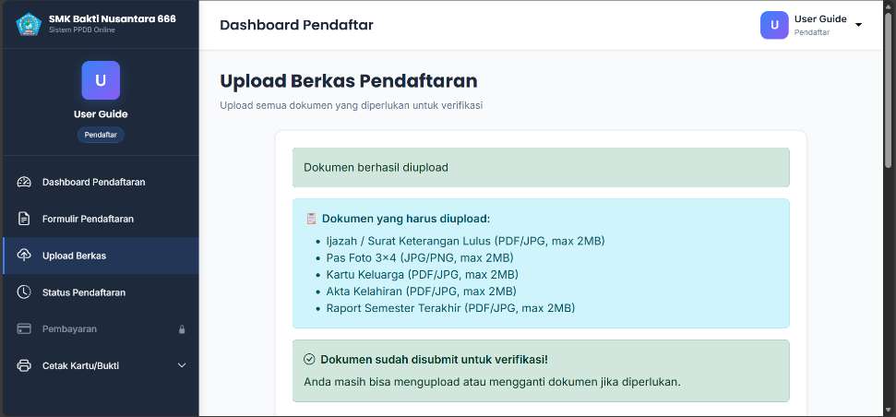Bagian Upload Berkas memungkinkan calon siswa mengunggah dokumen persyaratan pendaftaran.

**Proses Upload:**

1. **Pilih Dokumen**: Klik [Pilih File] untuk setiap jenis dokumen yang diperlukan
2. **Upload File**: Dokumen yang diupload:
   * Foto 3x4 (format JPG/PNG, maks. 2MB)
   * Scan ijazah (PDF/JPG, maks. 5MB)
   * Scan kartu keluarga (PDF/JPG, maks. 5MB)
   * Scan akta kelahiran (PDF/JPG, maks. 5MB)
   * Scan rapor (PDF/JPG, maks. 5MB)
3. **Verifikasi**: Pastikan file terbaca dengan baik sebelum submit
4. **Status**: Pantau status upload di progress indicator.

**C. Status Pendafatarn:**

Bagian Status Pendaftaran menampilkan timeline lengkap dan tracking perkembangan pendaftaran

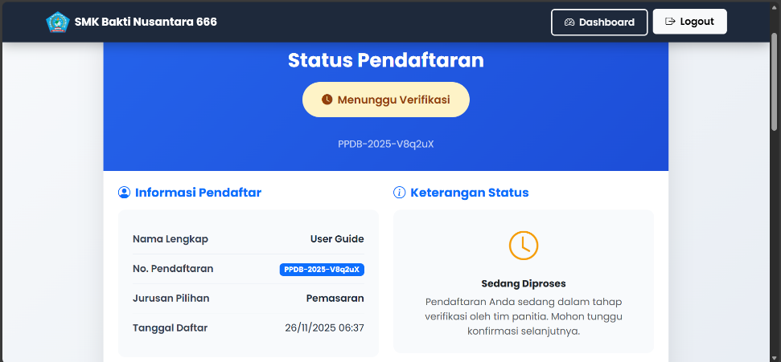**Fitur yang Tersedia:**

* **Timeline Visual**: Urutan tahapan dengan timestamp
* **Status Real-time**: Update otomatis ketika ada perubahan
* **Notifikasi**: Pemberitahuan penting dari panitia
* **Riwayat**: Catatan aktivitas system

**Status yang Ditampilkan:**

* Menunggu pengisian formulir
* Menunggu kelengkapan berkas
* Sedang diverifikasi admin
* Verifikasi selesai - lanjut pembayaran
* Pembayaran diverifikasi
* Pendaftaran selesai.

**C. PEMBAYARAN**  
Bagian Pembayaran akan dapat diakses oleh calon siswa **setelah status verifikasi administrasi dinyatakan "LULUS"** oleh panitia. Bagian ini menyediakan informasi biaya dan proses konfirmasi pembayaran.



**Syarat Akses Menu Pembayaran:**

* Status verifikasi administrasi harus **"LULUS"**
* Tidak ada berkas yang perlu diperbaiki
* Sudah menerima notifikasi kelulusan verifikasi.

**Alur Pembayaran:**

1. **Akses Menu**: Setelah dinyatakan lulus verifikasi, menu pembayaran akan terbuka secara otomatis
2. **Lihat Informasi**: Cek nominal biaya dan nomor rekening tujuan
3. **Transfer**: Lakukan transfer sesuai nominal + kode unik
4. **Upload Bukti**: Unggah bukti transfer yang jelas terbaca
5. **Tunggu Verifikasi**: Status akan update setelah diverifikasi keuangan
6. **Konfirmasi**: Terima notifikasi ketika pembayaran sudah dikonfirmasi.

**Jika Menu Masih Tertutup:**

* Periksa status verifikasi di menu Status Pendaftaran
* Pastikan tidak ada berkas yang perlu direvisi.

**E. CETAK KARTU**

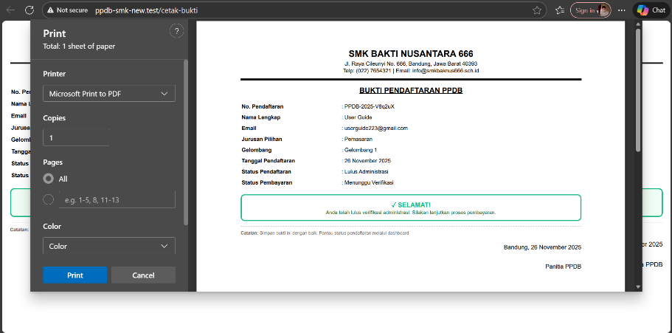Bagian Cetak Kartu digunakan untuk mendownload dan mencetak dokumen resmi pendaftaran.

**Dokumen yang Tersedia:**

* Kartu Peserta Pendaftaran
* Bukti Pembayaran (setelah verifikasi)
* Formulir Pendaftaran Lengkap.

**Cara Menggunakan:**

1. Pilih dokumen yang ingin di-download
2. Klik [Preview] untuk melihat tampilan sebelum cetak
3. Klik [Download PDF] untuk menyimpan file
4. Cetak dokumen menggunakan printer.

# 6. DASHBOARD ADMIN

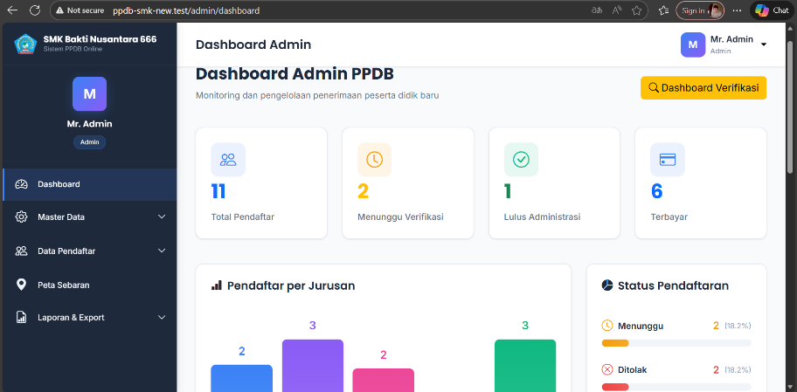Halaman Dashboard Admin merupakan pusat kendali untuk mengelola seluruh proses PPDB. Dashboard ini menampilkan ringkasan statistik dan akses cepat ke semua fitur administrasi.

## 6.1. Statistik Utama

**A. Total Pendaftar**

* Menampilkan jumlah seluruh calon siswa yang telah mendaftar
* Breakdown per jurusan (Teknik Komputer, Bisnis Manajemen, dll)
* Perbandingan kuota vs realisasi pendaftar
* Update real-time otomatis.

**B. Menunggu Verifikasi**

* + Jumlah pendaftar yang belum diverifikasi administrasi
  + Indicator prioritas (pending > 3 hari)
  + Quick link ke halaman verifikasi
  + Notifikasi jika antrian menumpuk.

**C. Pendaftar Hari Ini**

* + Statistik pendaftar harian dengan comparison kemarin
  + Grafik batang perkembangan harian
  + Jam aktif pendaftaran tertinggi.

**D. Grafik Trend**

* Visualisasi perkembangan pendaftaran 7 hari terakhir
* Multiple lines: Pendaftar vs Verifikasi vs Pembayaran
* Identifikasi pola dan anomaly
* Export grafik sebagai image.

## 6.2. Menu Navigasi Admin

**A. Master Data:**

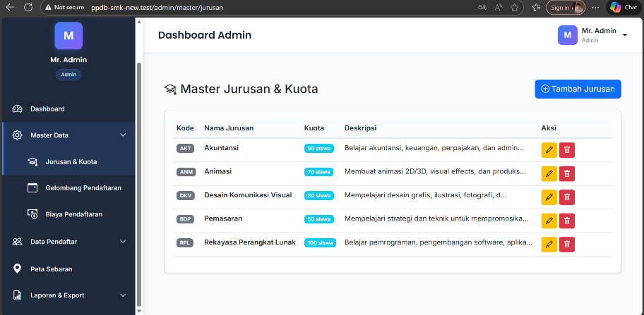**1. Jurusan & Kuota**

* Tambah/edit/hapus program keahlian
* Atur kuota per jurusan dengan validasi
* Lihat rasio pendaftar vs kuota real-time
* History perubahan kuota.

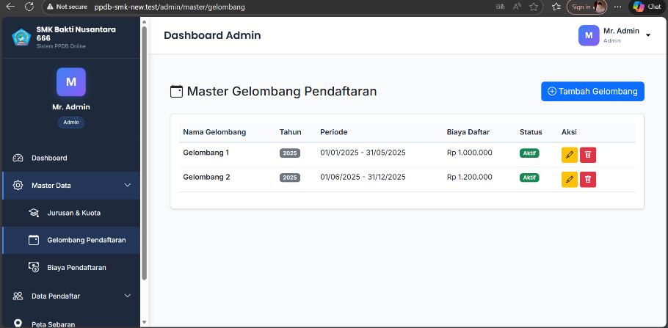**2. Gelombang Pendaftaran:**

* Buat periode gelombang (Gelombang 1, 2, 3)
* Set tanggal buka/tutup dengan validation
* Status aktif/non-aktif otomatis
* Overlap prevention system.

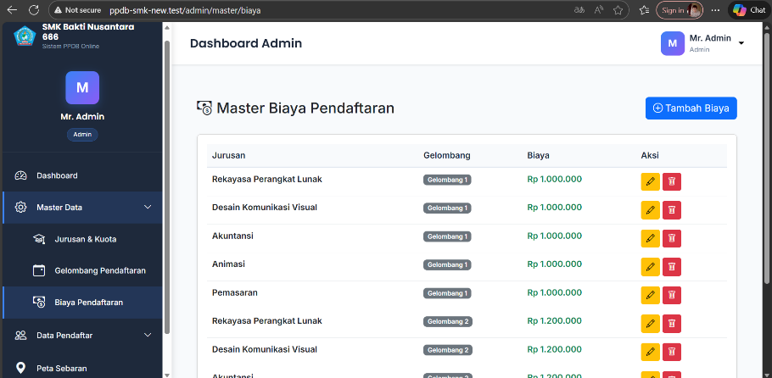**3. Biaya Pendaftaran:**

* Set nominal biaya per kombinasi jurusan & gelombang
* History perubahan biaya
* Validasi konsistensi harga
* Backup configuration.

**B. DATA PENDAFTAR**

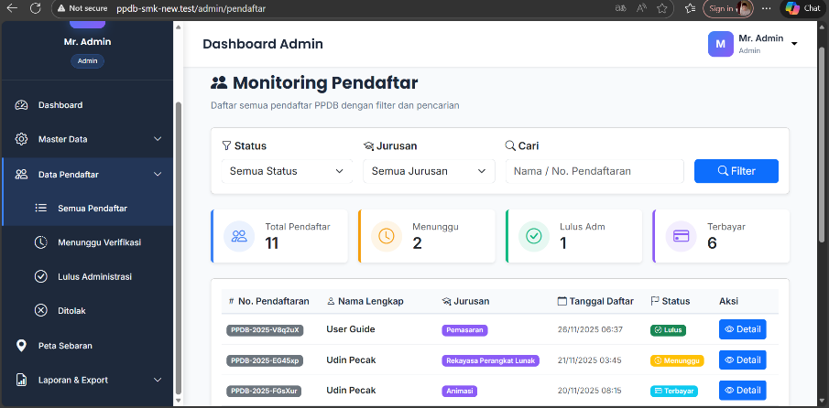**1. Semua Pendaftar:**

**Fungsi**: Melihat dan mengelola seluruh data calon siswa tanpa filter.

**Konten yang Ditampilkan:**

* Tabel data semua pendaftar dengan kolom: No. Pendaftaran, Nama, Jurusan, Gelombang, Tanggal Daftar, Status, Aksi
* Pagination (50 data per halaman)
* Quick stats: total records, filtered count.

**Fitur:**

* **Quick Search**: Pencarian real-time berdasarkan nama/no. pendaftaran.
* **Bulk Actions**:
  + Export selected data
  + Update status multiple pendaftar
  + Delete multiple records (dengan konfirmasi).
* **Column Customization**: Show/hide columns sesuai kebutuhan
* **Row Actions**:
  + View Detail (lihat data lengkap)
  + Edit Data (koreksi data)
  + Send Email (kirim notifikasi)
  + Delete (hapus data).

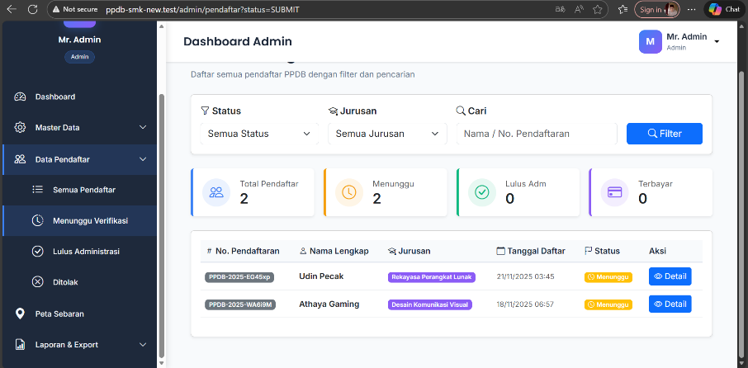**2. Menunggu Verifikasi**

**Fungsi:** Khusus menangani pendaftar yang belum diproses verifikasinya.

**Konten yang Ditampilkan:**

* Hanya pendaftar dengan status: "Menunggu Verifikasi"
* Priority indicator berdasarkan lama waiting time
* Highlight untuk pendaftar yang menunggu > 3 hari.

**Fitur Khusus:**

* **Quick Verify**: Tombol verifikasi langsung dari list
* **Batch Assignment**: Assign multiple pendaftar ke verifikator tertentu
* **Urgency Sorting**: Otomatis sort by registration date (lama → baru)
* **Reminder System**: Notifikasi untuk verifikasi tertunda

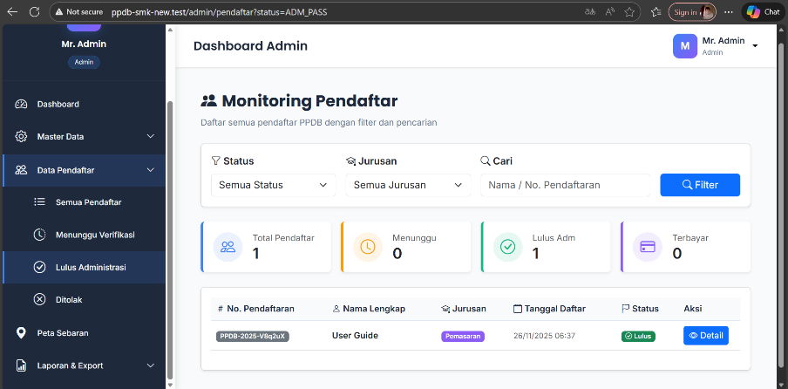**3. Lulus Administrasi**

**Fungsi:** Monitoring pendaftar yang sudah lulus tahap administrasi.

**Konten yang Ditampilkan:**

* Pendaftar dengan status: **"Lulus Administrasi"**
* Breakdown: Sudah Bayar vs Belum Bayar
* Timeline: Tanggal lulus verifikasi.

**Fitur Khusus:**

* Payment Tracking: Status pembayaran real-time
* Reminder Payment: Kirim pengingat pembayaran otomatis
* Export Lulus: Data pendaftar lulus untuk proses selanjutnya

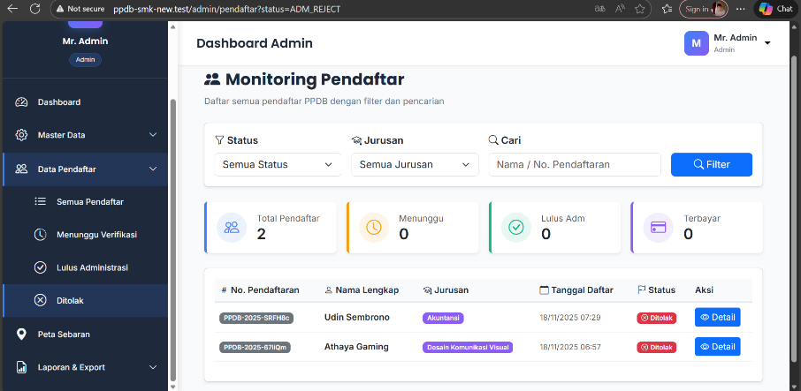 **4. Ditolak**

**Fungsi:** Arsip dan analisis pendaftar yang tidak lulus verifikasi.

**Konten yang Ditampilkan:**

* Pendaftar dengan status: **"Ditolak"**
* Alasan penolakan (dari verifikator)
* Tanggal dan verifikator yang menolak.

**Fitur Khusus:**

* Rejection Analytics: Statistik alasan penolakan terbanyak
* Appeal Process: Tombol "Ajukan Appeal" untuk review ulang
* Data Retention: Auto-archive setelah periode tertentu
* Export Report: Laporan penolakan untuk evaluasi.

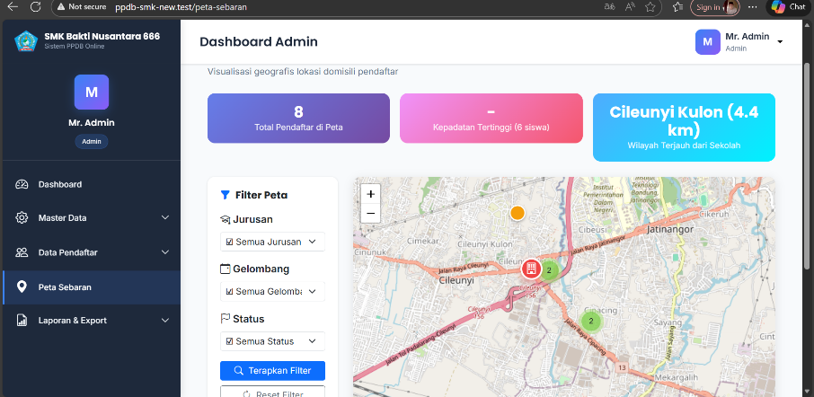**C. PETA SEBARAN**

**1. Visualisasi Geografis:**

* Interactive map dengan marker pendaftar
* Cluster otomatis untuk area padat
* Heatmap density visualization
* Zoom dan pan controls.

**2. Filter Berdasarkan:**

* Jurusan (warna marker berbeda)
* Gelombang pendaftaran
* Status verifikasi
* Range tanggal

**3. Analisis Data:**

* Kepadatan pendaftar per wilayah
* Identifikasi area potensial
* Comparison tahun sebelumnya
* Export data peta

**D. LAPORAN & EXPORT**

Menu Laporan & Export menyediakan berbagai fitur untuk analisis data dan generasi laporan yang komprehensif.

**1. Laporan Statistik**

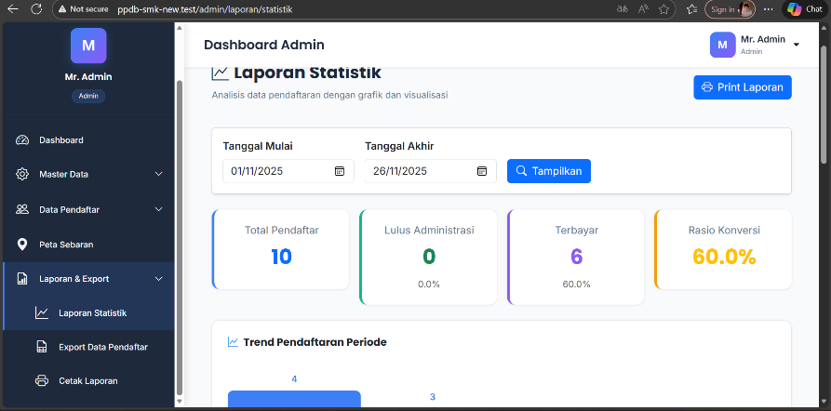

**Fungsi:** Analisis mendalam dan visualisasi data statistik PPDB.

**Jenis Laporan yang Tersedia:**

**A. Laporan Harian/Mingguan/Bulanan**

* Ringkasan aktivitas pendaftaran per periode
* Grafik trend pendaftar harian
* Perbandingan dengan periode sebelumnya
* Highlight pencapaian dan anomaly.

**B. Analisis Jurusan**

* Rasio pendaftar vs kuota per jurusan
* Tren popularitas jurusan
* Konversi pendaftar → lulus → bayar per jurusan
* Grafik perbandingan antar jurusan.

**C. Analisis Demografis**

* Sebaran asal sekolah pendaftar
* Peta heatmap domisili calon siswa
* Analisis usia dan gender
* Data sosio-ekonomi wilayah.

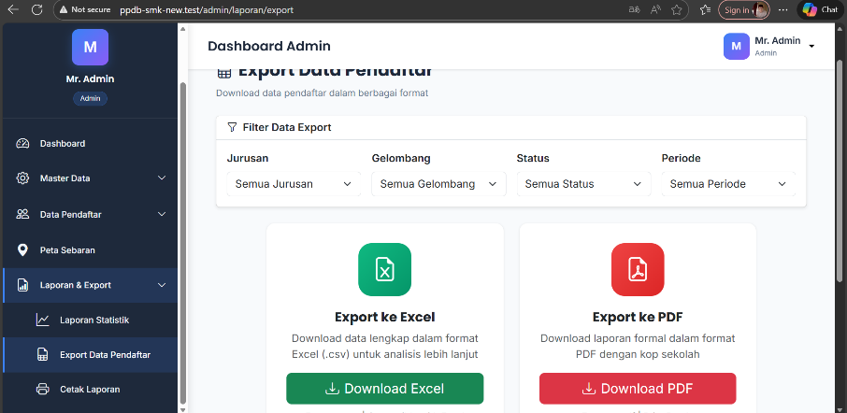**2. Export Data Pendaftar**

**Fungsi**: Ekspor data lengkap dengan berbagai format dan customisasi.

**Opsi Export yang Tersedia:**

**A. Export ke Excel**

* Multiple sheets terorganisir:
  + Sheet 1: Data Utama (data pribadi, orang tua, sekolah)
  + Sheet 2: Berkas & Dokumen
  + Sheet 3: Status & Timeline
  + Sheet 4: Pembayaran & Verifikasi
  + Auto-formatting dan styling
  + Formulas untuk analisis otomatis
  + Data validation dan protection

**B. Export ke PDF**

* Format laporan formal dengan kop sekolah
* Layout rapi untuk presentasi dan arsip
* Option dengan charts dan grafik
* Watermark dan signature digital.

**Customization Options:**

* Pilih kolom yang akan diexport
* Filter data sebelum export (by status, jurusan, tanggal)
* Template selection (standard, detailed, minimal)
* Scheduled auto-export (daily/weekly).

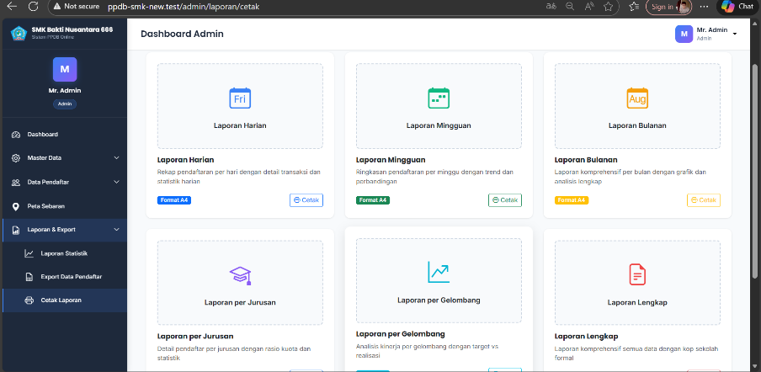**3. Cetak Laporan**

Menu Cetak Laporan menyediakan berbagai template laporan siap cetak dalam format A4 untuk kebutuhan dokumentasi dan presentasi formal.

**A. LAPORAN HARIAN**

**Fungsi**: Rekap pendaftaran per hari dengan detail transaksi dan statistik harian.

**Konten Laporan:**

* Header: Kop sekolah dan judul "Laporan Harian PPDB"
* Tanggal laporan dan periode coverage
* Statistik Harian:
  + Total pendaftar baru
  + Pendaftar yang diverifikasi
  + Pembayaran yang dikonfirmasi
  + Comparison dengan hari sebelumnya
* Detail transaksi harian (jika diperlukan)
* Grafik aktivitas per jam
* Catatan dan observasi khusus.

**Format**: A4, Portrait orientation.

**B. LAPORAN MINGGUAN**

**Fungsi**: Ringkasan pendaftaran per minggu dengan trend dan perbandingan.

**Konten Laporan:**

* Ringkasan mingguan (Senin - Minggu)
* Grafik trend 7 hari terakhir
* Perbandingan dengan minggu sebelumnya
* Analisis peak days dan patterns
* Target vs realisasi mingguan
* Rekomendasi untuk minggu berikutnya

**Format**: A4, Landscape orientation untuk grafik yang lebih baik

**C. LAPORAN BULANAN**

**Fungsi**: Laporan komprehensif per bulan dengan grafik dan analisis lengkap

**Konten Laporan:**

* Executive summary bulanan
* Grafik perkembangan bulanan (4 minggu)
* Analisis komparatif bulan sebelumnya
* Statistik jurusan dan gelombang
* Kinerja tim (verifikasi, keuangan)
* Achievement dan highlight bulanan
* Forecast bulan berikutnya

**Format**: A4, Multiple pages jika diperlukan

**D. LAPORAN PER JURUSAN**

**Fungsi**: Detail pendaftar per jurusan dengan rasio kuota dan statistik

**Konten Laporan:**

* Data per jurusan (Teknik Komputer, Bisnis Manajemen, dll)
* Rasio pendaftar vs kuota
* Trend popularitas jurusan
* Analisis konversi (pendaftar → lulus → bayar)
* Grafik perbandingan antar jurusan
* Rekomendasi alokasi kuota

**Format**: A4, Portrait dengan tabel komparatif.

**E. LAPORAN PER GELOMBANG**

**Fungsi**: Analisis kinerja per gelombang dengan target vs realisasi.

**Konten Laporan:**

* Progress per gelombang (Gelombang 1, 2, 3)
* Target vs realisasi penerimaan
* Analisis efektivitas periode pendaftaran
* Biaya dan revenue per gelombang
* Lesson learned dan improvement
* Rekomendasi periode gelombang tahun depan.

**Format**: A4, Landscape untuk data timeline.

**F. LAPORAN LENGKAP**

**Fungsi**: Laporan komprehensif semua data dengan kop sekolah formal.

**Konten Laporan:**

* Cover page dengan logo sekolah
* Daftar isi terstruktur
* Executive summary
* Data semua pendaftar (dalam tabel rapi)
* Statistik dan analisis menyeluruh
* Grafik dan charts profesional
* Kesimpulan dan rekomendasi
* Lampiran (jika diperlukan).

**Format**: A4, Multiple pages dengan numbering.

# 7. DASHBOARD VERIFIKASI

Halaman Dashboard Verifikator difokuskan untuk proses validasi data dan berkas calon siswa secara efisien dan akurat. Antarmuka dirancang untuk memprioritaskan tugas yang membutuhkan perhatian segera dan menyederhanakan alur kerja verifikasi.

## 7.1 Struktur Menu Navigasi

Berikut adalah penjelasan lengkap mengenai semua menu yang tersedia pada Dashboard Verifikator:

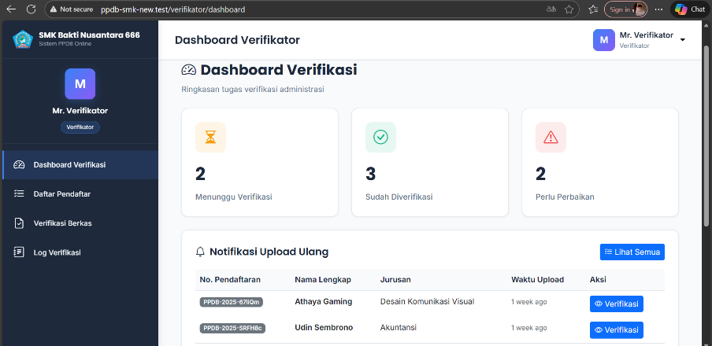**A. DASHBOARD VERIFIKASI  
Fungsi:**Halaman utama yang menampilkan ringkasan statistik dan gambaran menyeluruh mengenai tugas verifikasi.

**Konten yang Ditampilkan:**

* Ringkasan tugas dalam bentuk kartu statistik (Menunggu Verifikasi, Sudah Diverifikasi, Perlu Perbaikan)
* Notifikasi upload ulang berkas
* Grafik produktivitas verifikasi
* Pengumuman penting dari administrator
* Tugas prioritas (pendaftar yang paling lama menunggu).

**Waktu Penggunaan:**

* Saat pertama kali login untuk melihat beban kerja
* Untuk memantau progress harian
* Mengecek pengumuman dan update system.

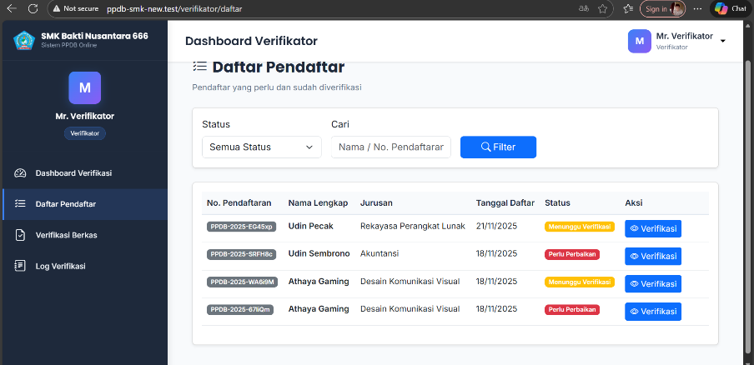**B. DAFTAR PENDAFTAR**

**Fungsi:**Halaman untuk mengelola seluruh data calon siswa yang menjadi tanggung jawab verifikator.

**Konten yang Ditampilkan:**

* Tabel lengkap semua pendaftar dengan kolom: No. Pendaftaran, Nama Lengkap, Jurusan, Status Verifikasi, Tanggal Daftar, Aksi
* Filter status verifikasi (Semua, Menunggu, Lulus, Perlu Perbaikan)
* Fitur pencarian berdasarkan nama dan nomor pendaftaran
* Tombol aksi untuk verifikasi, lihat detail, dan beri catatan.

**Fitur Utama:**

* Tampilan terpusat semua data
* Filtering dan pencarian lanjutan
* Akses cepat ke fungsi verifikasi.

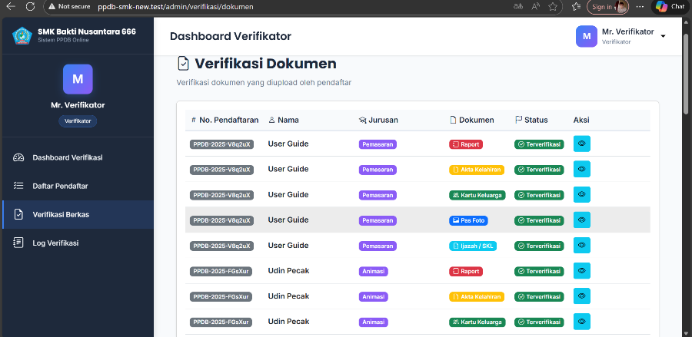**C. VERIFIKASI BERKAS**

**Fungsi:**Halaman khusus untuk proses pemeriksaan dan validasi berkas administrasi.

**Konten yang Ditampilkan:**

* Antarmuka verifikasi terpadu dengan split view
* Panel kiri: Data formulir pendaftaran
* Panel kanan: Dokumen dan berkas pendukung
* Area keputusan dengan opsi Lulus/Tolak
* Kolom catatan dan komentar verifikasi.

**Proses Kerja:**

1. Pilih pendaftar dari daftar antrian
2. Periksa kelengkapan dan kesesuaian dokumen
3. Berikan keputusan dengan catatanyang jelas
4. Submit hasil verifikasi.

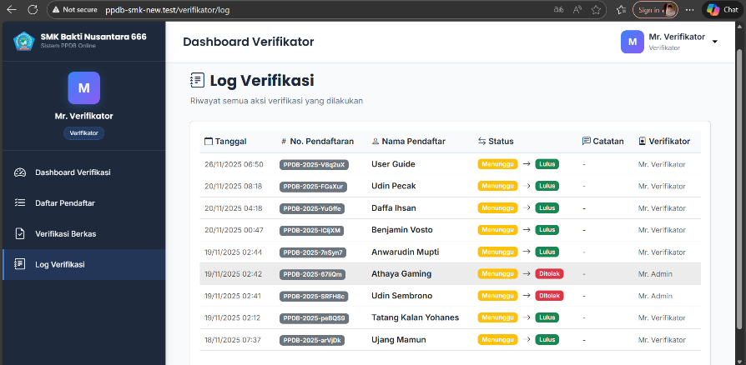**D. LOG VERIFIKASI**

**Fungsi:**Halaman untuk melacak riwayat dan audit trail semua aktivitas verifikasi.

**Konten yang Ditampilkan:**

* Catatan lengkap semua tindakan verifikasi
* Timeline perubahan status
* Data produktivitas per verifikator
* Statistik akurasi dan konsistensi
* Ekspor laporan aktivitas.

**Fitur Monitoring:**

* Tracking waktu proses per pendaftar
* Analisis pola penolakan
* Laporan kinerja individu
* Backup data Keputusan.

## 7.2 Alur Kerja Verifikasi Standar

**Langkah 1: Akses Tugas**

* Login ke sistem dan buka Dashboard Verifikasi
* Periksa kartu "Menunggu Verifikasi" untuk melihat jumlah tugas
* Klik kartu atau menu "Daftar Pendaftar" untuk mengakses antrian.

**Langkah 2: Proses Pemeriksaan**

* Dari menu "Daftar Pendaftar", klik tombol "Verifikasi" pada data yang akan diproses
* Sistem akan membuka halaman "Verifikasi Berkas"
* Periksa secara menyeluruh data formulir dan dokumen pendukung.

**Langkah 3: Pengambilan Keputusan**

* Di halaman Verifikasi Berkas, tentukan keputusan:
  + **LULUS**: Jika semua persyaratan terpenuhi
  + **PERLU PERBAIKAN**: Jika ditemukan ketidaksesuaian
* Berikan catatan yang jelas dan konstruktif
* Klik "Submit Keputusan" untuk menyimpan.

**Langkah 4: Monitoring dan Follow-up**

* Gunakan menu "Log Verifikasi" untuk melacak riwayat keputusan
* Pantau "Notifikasi Upload Ulang" untuk verifikasi berkas yang diperbaiki
* Update status secara berkala melalui "Daftar Pendaftar".

# 8.DASHBOARD KEUANGAN

Halaman Dashboard Keuangan berfungsi sebagai pusat pemantauan dan manajemen seluruh proses keuangan dalam PPDB. Dashboard ini memungkinkan petugas keuangan untuk melacak pembayaran, memverifikasi bukti transfer, serta menganalisis data finansial secara real-time dan komprehensif.

## 8.1 Struktur Menu Navigasi Keuangan

Berikut adalah penjelasan lengkap mengenai menu-menu yang typically tersedia pada Dashboard Keuangan:

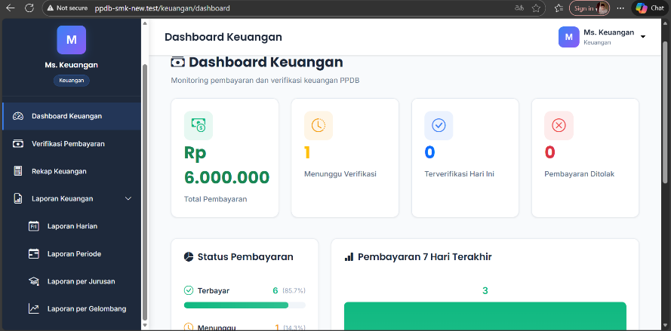**A. DASHBOARD KEUANGAN**

**Fungsi:** Halaman utama yang menampilkan ringkasan statistik dan gambaran menyeluruh mengenai status pembayaran PPDB.

Konten:

* Status Pembayaran
* Pembayaran 7 Hari Terakhir
* QUICK ACCESS

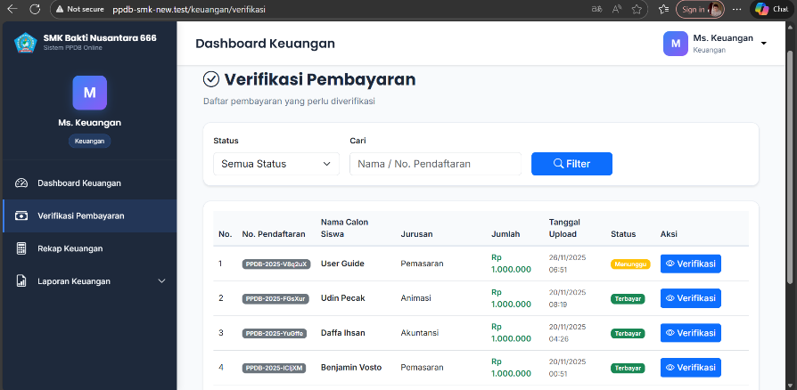**B. VERIFIKASI PEMBAYARAN**

**Fungsi:** Halaman inti untuk memproses dan memvalidasi bukti transfer dari calon siswa.  
**Konten yang Ditampilkan:**

* Daftar antrian pembayaran yang **"Menunggu Verifikasi"**, berisi: No. Pendaftaran, Nama, Jurusan, Nominal, Bank Pengirim, Waktu Upload Bukti, dan Aksi.
* Tombol **"Verifikasi"** pada setiap baris yang akan menampilkan detail bukti transfer.
* Panel untuk mencocokkan data transfer (nominal, kode unik, nama pengirim, dan rekening tujuan).
* Opsi keputusan: **"Konfirmasi Valid"** atau **"Tolak & Minta Ulang"** disertai kolom untuk alasan penolakan.

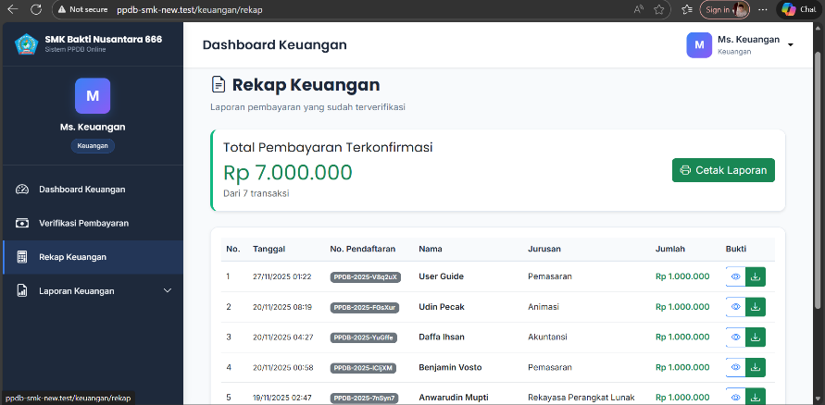**C. REKAP KEUANGAN**

**Fungsi:**Menampilkan daftar detail semua transaksi pembayaran yang telah terverifikasi dan disetujui. Halaman ini berfungsi sebagai catatan (ledger) utama yang merekap seluruh pembayaran yang sah.

**Konten yang Ditampilkan:**

* Total Pembayaran Terkonfirmasi: Jumlah kumulatif dana yang telah divalidasi.
* Jumlah Transaksi: Total transaksi yang menyusun jumlah di atas.
* Tabel Detail Transaksi: Berisi kolom-kolom berikut:
  + No. (Nomor Urut)
  + Tanggal (Tanggal transaksi divalidasi)
  + No. Pendaftaran
  + Nama Calon Siswa
  + Jurusan
  + Jumlah (Nominal Pembayaran)
  + Bukti (Tautan atau thumbnail untuk melihat bukti transfer).

**Fitur:**

* Cetak / Export Excel: Tombol untuk mencetak atau mengunduh daftar rekap lengkap ini dalam format Excel.

**D. LAPORAN KEUANGAN**  
**Fungsi:** Menu untuk menghasilkan laporan keuangan yang telah dikonsolidasi dan dianalisis berdasarkan berbagai sudut pandang (periode, jurusan, dll). Data yang digunakan bersumber dari **Rekap Keuangan**.

**Sub-menu dan Konten:**

1. 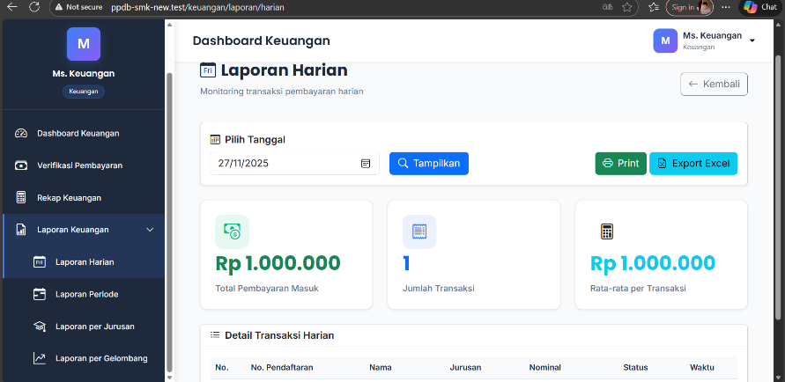**Laporan Harian**
   * **Fungsi:** Menampilkan ringkasan dan detail transaksi untuk satu hari tertentu.
   * **Konten:**
     + Pilihan pemilihan tanggal.
     + Ringkasan: Total transaksi dan total penerimaan pada hari tersebut.
     + Daftar transaksi yang divalidasi pada hari itu.
   * **Fitur:** Tombol **Print / Excel** khusus untuk laporan hari terpilih.
2. 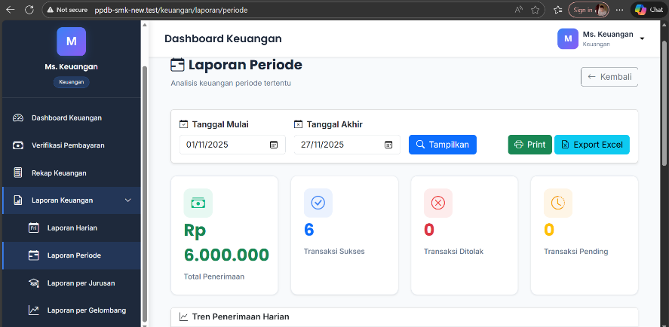**Laporan Periode**
   * **Fungsi:** Menampilkan laporan untuk rentang tanggal yang bisa ditentukan sendiri (custom).
   * **Konten:**
     + Input tanggal mulai dan tanggal selesai.
     + Grafik trend pembayaran dalam periode tersebut.
     + Tabel ringkasan dan detail transaksi.
   * **Fitur:** Tombol **Print / Excel** khusus untuk laporan periode terpilih.
3. 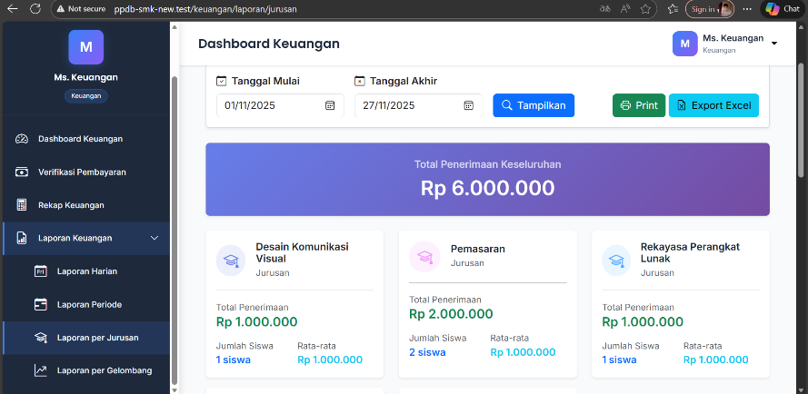**Laporan per Jurusan**
   * **Fungsi:** Menganalisis distribusi penerimaan pembayaran berdasarkan program studi.
   * **Konten:**
     + Ringkasan per jurusan: Nama Jurusan, Jumlah Pendaftar Lunas, Total Penerimaan.
     + Diagram pie atau batang untuk visualisasi.
     + Tabel detail transaksi yang dapat difilter per jurusan.
   * **Fitur:** Tombol **Print / Excel** yang dapat mencakup semua jurusan atau hanya jurusan tertentu.
4. 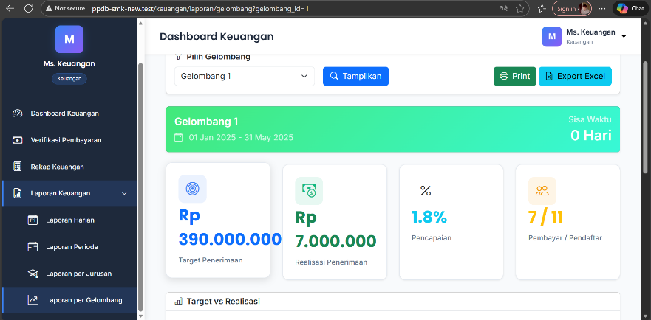**Laporan per Gelombang**
   * **Fungsi:** Menganalisis performa keuangan dari setiap gelombang pendaftaran.
   * **Konten:**
     + Ringkasan per gelombang: Nama Gelombang, Total Penerimaan, Rata-rata Transaksi.
     + Perbandingan antar gelombang.
     + Tabel detail transaksi yang dapat difilter per gelombang.
   * **Fitur:** Tombol **Print / Excel** untuk laporan per gelombang.

## 8.2Alur Kerja Membuat Laporan

1. **Akses Menu:** Pilih menu **"Laporan Keuangan"** dan tentukan jenis laporan yang diinginkan (Harian, Periode, dll).
2. **Atur Parameter:** Isi filter yang diperlukan, misalnya:
   * Pilih **tanggal** untuk Laporan Harian.
   * Pilih **rentang tanggal** untuk Laporan Periode.
   * Pilih **nama jurusan** untuk Laporan per Jurusan.
3. **Generate & Preview:** Sistem akan menampilkan laporan berdasarkan parameter yang dipilih. Pratinjau akan ditampilkan di layar.
4. **Cetak atau Ekspor:** Gunakan tombol **"Print"** untuk mencetak langsung ke kertas atau **"Export Excel"** untuk menyimpan file spreadsheet. Setiap sub-menu laporan memiliki tombol ekspor/print-nya **masing-masing**.

Dengan struktur ini, **Rekap Keuangan** berfungsi sebagai buku besar, sedangkan **Laporan Keuangan** adalah alat analitis yang fleksibel untuk menghasilkan insight dari data tersebut.

# 9. DASHBOARD KEPALA SEKOLAH

Halaman Dashboard Kepala Sekolah merupakan panel eksekutif yang menyajikan gambaran menyeluruh mengenai progress PPDB secara real-time. Dashboard ini dirancang khusus untuk kebutuhan monitoring dan analisis strategis tanpa melibatkan peran operasional dalam proses verifikasi atau keuangan.

## 9.1 Struktur Menu Navigasi Kepala Sekolah

Berikut adalah penjelasan lengkap mengenai menu-menu yang tersedia pada Dashboard Kepala Sekolah:

**A. DASHBOARD EKSEKUTIF**

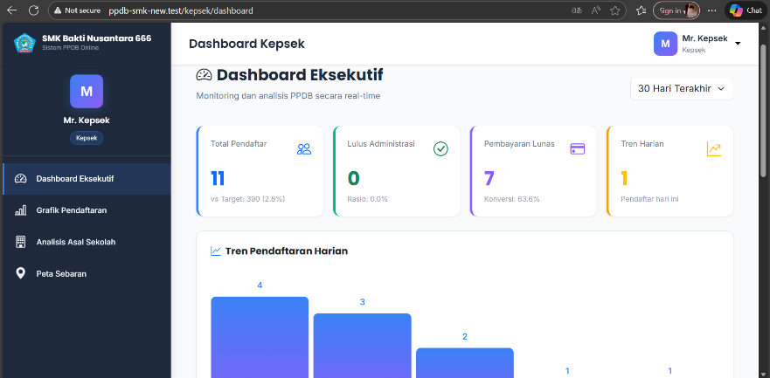

**Fungsi:** Halaman utama yang menampilkan ringkasan eksekutif dan KPI utama PPDB.  
**Konten:**

* Grafik perbandingan antar jurusan
* Peta sebaran asal sekolah pendaftar
* Widget notifikasi pencapaian milestone penting
* Pendaftar vs Kuota per Jurusan
* Top 10 Asal Sekolah.

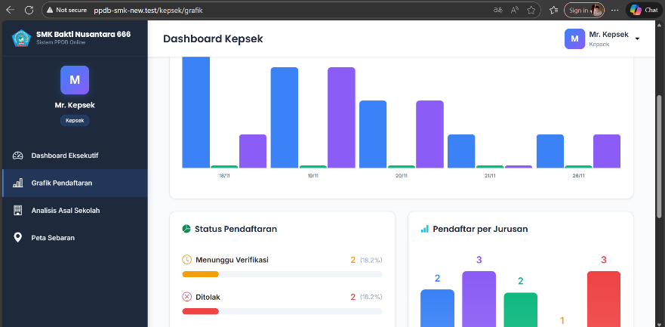**B. GRAFIK PENDAFTARAN**

**Fungsi:** Menu untuk melakukan analisis mendalam terhadap data pendaftaran dari berbagai perspektif.

**Sub-menu dan Konten:**

1. **Analisis Per Jurusan**
   * **Konten:** Diagram pie dan batang yang menampilkan distribusi pendaftar per jurusan
   * **Fitur:** Perbandingan kuota vs realisasi, tren popularitas jurusan
   * **Aksi:** Lihat detail, Export PDF/Excel
2. **Analisis Per Gelombang**
   * **Konten:** Progress pencapaian setiap gelombang pendaftaran
   * **Fitur:** Grafik perbandingan antar gelombang, analisis konversi
   * **Aksi:** Lihat detail, Export PDF/Excel.
3. **Analisis Demografis**
   * **Konten:** Data asal sekolah, wilayah domisili, dan karakteristik pendaftar
   * **Fitur:** Peta heatmap, grafik sebaran usia
   * **Aksi:** Filter berdasarkan wilayah, Export PDF/Excel.

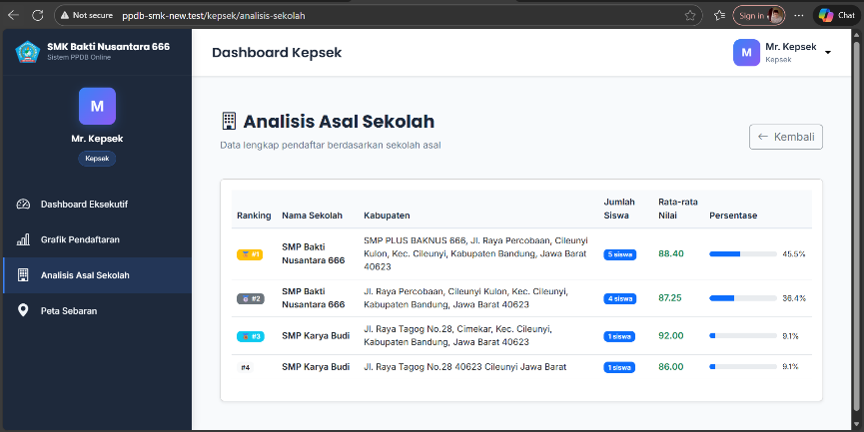**C. ANALISIS ASAL SEKOLAH**

**Fungsi:** Menu khusus untuk menganalisis sumber dan kualitas pendaftar berdasarkan sekolah asal.

**Konten:**

1. **Data Asal Sekolah**

* Tabel ranking sekolah asal berdasarkan jumlah pendaftar
* Statistik jumlah pendaftar per sekolah
* Trend historis dari sekolah feeder
* Fitur: Export PDF/Excel

1. **Trend Penerimaan**

* Perbandingan data dengan tahun sebelumnya
* Analisis perkembangan sekolah feeder baru
* Identifikasi potensi sekolah potensial
* Fitur: Grafik perbandingan tahunan

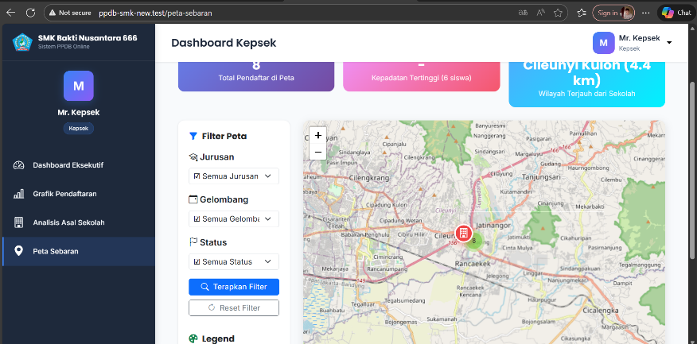**D. PETA SEBARAN**

**Fungsi:**Visualisasi geografis data pendaftaran dalam bentuk peta interaktif.

**Konten:**

**1. Visualisasi Geografis:**

* Interactive map dengan marker pendaftar
* Cluster otomatis untuk area padat
* Heatmap density visualization
* Zoom dan pan controls.

**2. Filter Berdasarkan:**

* Jurusan (warna marker berbeda)
* Gelombang pendaftaran
* Status verifikasi
* Range tanggal.

**3. Analisis Data:**

* Kepadatan pendaftar per wilayah
* Identifikasi area potensial
* Comparison tahun sebelumnya
* Export data peta.

# 10. KELOLA AKUN & LOG OUT

## 10.1 Menu User Profile

**Lokasi:** Pojok kanan atas halaman (biasanya di sidebar atau header).  
**Ikon:** Foto profil atau ikon orang.  
**Label:** Nama pengguna (Contoh: "Mr. Verifikator").

* **Log Out** - Untuk keluar dari system.

## 10.2 Proses Log Out

**Langkah-langkah:**

1. Klik **Foto Profil / Nama Pengguna** di pojok kanan atas
2. Pilih opsi **"Log Out"** dari dropdown menu yang muncul
3. Sistem akan menampilkan konfirmasi "Apakah Anda yakin ingin keluar?"
4. Klik **"Ya, Keluar"** untuk melanjutkan
5. Sistem akan redirect ke halaman login.

## 10.3 Keamanan & Best Practices

* **Auto Log Out:** Sistem otomatis logout setelah 30 menit tidak aktif
* **Konfirmasi:** Selalu ada konfirmasi sebelum proses logout
* **Clear Session:** Data session dihapus sepenuhnya setelah logout
* **Redirect:** Pengguna diarahkan ke halaman login dengan pesan "Anda telah berhasil logout".

# PENUTUP

User guide ini diharapkan dapat membantu pengguna memahami dan mengoperasikan Sistem Penerimaan Peserta Didik Baru (PPDB) dengan baik.

Apabila terdapat kendala atau membutuhkan bantuan lebih lanjut,

silakan menghubungi tim pengelola sistem.

Terima kasih.

ANWARUDIN MUPTI